ШКОЛА починається... з БІБЛІОТЕКИ

Ж. Швець, бібліотекар Вишнівецької ЗОШ І-ІІІ ст.

Важливе місце у формуванні життєвої позиції та вихованні національної свідомості в учнів посідає школа та шкільна бібліотека. Основне завдання шкільного бібліотекаря - навчити дитину любити книгу і користуватися бібліотекою.

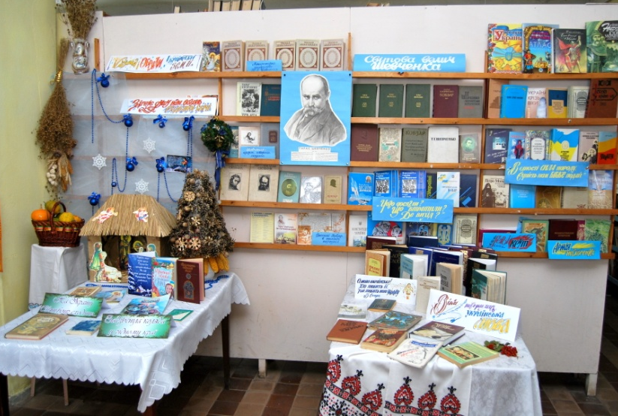
Спілкування із книгою допомагає дитині оволодівати певною сумою знань, засвоювати досвід попередніх поколінь, прилучає до культурних цінностей українського народу, його традицій і звичаїв. Уміння систематично й осмислено читати дітей навчає школа. І багато чого у читацькій біографії шкільних років дитини залежить від того, наскільки шкільний бібліотекар разом із педагогами прилучає її до книги, учить опановувати мистецтвом літературного читання, активно популяризує літературу, закріплює читацькі навички, розвиває художній смак і самостійність суджень, розширює діапазон читацького досвіду, формує національну свідомість, характер, моральні якості.
Школа починається із книги, з бібліотеки. В.Сухомлинський сказав, що шкільна бібліотека - це кабінет № 1.
Як бачимо, школа і шкільна бібліотека мають спільну мету й завдання.
Головне завдання нашої школи, а, відповідно, і бібліотеки полягає в тому, щоб, використовуючи різноманітні форми роботи з книгою, виховувати творчо мислячу, висококультурну, ерудовану особистість й розвивати інтерес до читання.
Міф про нашу країну як про найчитаючу розвіявся, позаяк людина змушена опікуватися злободенними матеріальними проблемами, через що для духовного залишається дедалі менше часу. Також більшої ваги набувають нові джерела отримання інформації: телебачення, відео, Інтернет. Тому шкільна бібліотека покликана підтримувати інтерес до книги, до вдумливого читання.
Саме у зв'язку з цим 1986 року було розпочато Всесоюзний конкурс «Живи, книго!» Він активно проходив в усіх школах колишнього СРСР. Із його розпадом активність знизилась, і конкурс проходив у поодиноких школах. І ось виходить у світ наказ Міністерства освіти України за №32 від 10.02.99 р. «Про організацію і проведення Всеукраїнської акції «Живи, книго!» І наша школа включилася в роботу.
2002/2003 н. р. наша шкільна бібліотека посіла перше місце в обласному огляді-конкурсі. Мабуть, це не випадково, бо коли до вирішення таких питань береться не лише один бібліотекар, а й весь педагогічний колектив, тоді з'являються вагомі результати.
Діяльність педагогічного колективу розпочалася з аналізу роботи школи за попередній навчальний рік та внесення питання про роботу із книгою у всі розділи річного плану на наступний рік. А це означає, що і на нарадах при директорові, і на методичних об'єднаннях учителів-предметників та класних керівників, і при плануванні виховної роботи з дітьми, не кажучи вже про планування роботи шкільної бібліотеки, це питання проходило червоною ниткою.
Потім адміністрація видала наказ про участь школи у Всеукраїнській акції. Конкурс розпочався тоді, коли класні керівники отримали підручники для своїх класів, ознайомили учнів із критеріями оцінювання стану підручників, заповнили групові формуляри (див. додаток 1).
У кожного класовода та класного керівника під час роботи виникала потреба звернутися за допомогою до бібліотекарів. Бесіди, зразки анкет для учнів та батьків, рекомендації щодо роботи з книгою, сценарії заходів — це далеко не повний перелік того, що можуть запропонувати бібліотекарі. Вони склали каталоги, рекомендовані списки літератури, поради для класних керівників, класоводів; розробили бібліотечні заняття для учнів різних вікових категорій. До речі, заняття не лише були розроблені, а й систематично проводяться. Це залучає дітей, а особливо молодшої та середньої ланки, до читання довідкової та науково-пізнавальної літератури.
З метою популяризації літератури впродовж року було проведено низку бібліографічних оглядів та переглядів літератури на різну тематику. Ось, приміром, бібліографічний огляд «Обряди та звичаї українського народу» було проведено з учнями 7-го класу, перегляд літератури «Світ моїх захоплень» — з учнями 6-го класу.
Разом із педагогами та бібліотекарями працюють і члени учнівського самоврядування. Це «зв'язкові бібліотеки», які допомагають класним керівникам вести облік отриманих підручників, щомісячно перевіряють стан підручників у своїх однокласників, інформують однолітків про нові надходження до бібліотеки, ведуть роз'яснювальну роботу. Керує їхньою роботою штаб «Живи, книго!»
Після проведення рейдів заповнюється відомість на кожний клас, у якій відмічаються всі зауваження щодо ставлення до книжок учнів класу, виставляється оцінка збереження підручників класом, попереджаються неохайні та недбайливі учні та виноситься подяка тим, у кого підручники знаходяться у зразковому стані. Наприкінці навчального року підбивається підсумок шкільного огляду-конкурсу, а на лінійці класи-переможці нагороджуються почесними грамотами (див. додаток 2).
Неабияке значення під час огляду-конкурсу має гласність. Ми не можемо сподіватися на 100% успіх, але на позитивні зміни покладаємо великі надії. Діти дуже різні: одні після першого ж зауваження обов'язково підклеять свої книжки та обгорнуть їх, інші відреагують лише тоді, коли прочитають своє прізвище у шкільній газеті, а деякі проігнорують і перше, і друге.
Об'єктивність підбиття підсумків теж відіграє важливу роль. Тут важливо не обминути увагою жодної дитини. Комісія визначає лише класи-переможці, а ось класні керівники у своїх класах визначають бережливих чи неохайних учнів і створюють свою систему нагород чи покарань. Найголовніше — це те, щоб на наступний рік дітям захотілося цю роботу виконати ще краще. І від того, як попрацює педколектив, залежатиме успіх усіх.
У школі постійно ведеться робота з виховання культури поведінки із книгою. Розроблені бесіди: «Закладки, вкладні аркуші», «Самостійна робота з підручником», «Бережи свої та шкільні підручники», виготовлені експрес-інформації, експрес-по-ради «Корисно знати структуру книжки», «Створення перших друкованих навчальних книг» тощо.
Результати анкетувань свідчать, що залежно від віку змінюється читацька активність та читацькі інтереси читачів. А ще більшості учням книги допомагають у навчанні, і що більшість самостійно обирають книги для читання, використовуючи покажчики, книжкові викладки, поради товаришів та бібліотекарів.
Незважаючи на такі заходи й акції, дитина віддаляється од книжки із космічною швидкістю. Батьки пускають виховання своїх дітей на самоплив, а тому на їхню допомогу важко розраховувати. Але ми сподіваємося, що і через багато років наші учні говоритимуть:
Як до живих джерел глибоких
Ми припадаємо до книг,
Черпаємо снагу, неспокій
Та нездоланну правду з них.
Нас поведуть вони у мрію,
Щоб розпізнати суть буття,
Прийдешні нам шляхи відкриють,
І стануть школою життя.

ДОДАТКИ
Додаток 1
Рекомендації класному керівникові
з організації роботи зі шкільними підручниками.
На початку навчального року до 5 вересня одержати комплект підручників на клас.
Визначити стан одержаних підручників, при необхідності провести заміну.
Скласти груповий формуляр на одержані підручники.
Класний керівник несе матеріальну відповідальність за одержаний комплект підручників на клас упродовж навчального року.
Визначити відповідальних у класі за збереження навчальних книг.
Спланувати виховні заходи щодо збереження підручників із класним колективом.
Виступити з рекомендаціями для батьків щодо збереження підручників у домашніх умовах.
Постійно здійснювати контроль за станом збереження підручників. Раз на місяць інформувати оргкомітет огляду-конкурсу «Живи, книго!» про стан збереження підручників класним колективом.
Організовано здати підручники наприкінці навчального року до бібліотеки, попередньо проаналізувавши стан їх збереження, та подати інформацію про проведену роботу зі шкільними підручниками впродовж року за схемою:
- Кількість учнів у класі ________ .
- Одержано підручників на клас, усього ___________ :
у відмінному стані ______ ;
у доброму стані _______ ;
у задовільному стані _______ .
- Повернено підручників до бібліотеки, усього ______ :
у відмінному стані ______ ;
у доброму стані ______ ;
у задовільному стані ______ .
- Загублено підручників (загальна кількість) _______ ,
із них:
замінено _______ ;
заборгованість _______ .
- Проведено виховні заходи:_______________________________________
______________________________________________________________
- Прізвища учнів, яких слід відзначити за краще зберігання підручників __
______________________________________________________________
Додаток 2

Схема роботи з організації та проведення
Всеукраїнської акції «Живи, книго!»

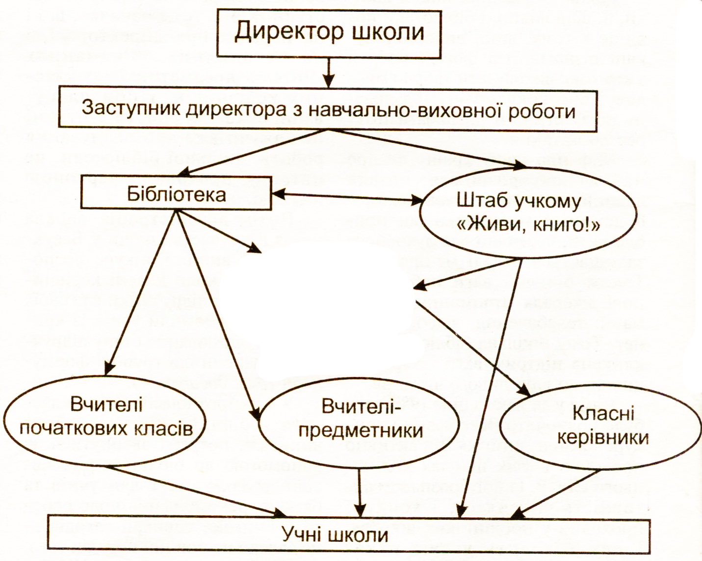

Зв’язкові бібліотеки

